HTML Kurs1

Erste Zeile immer:

<!DOCTYPE html>

um der website zu sagen um welche Sprache es sich handelt

2. und letzte Zeile immer

<html> und </html>

um zu definieren wo der HTMl text steht

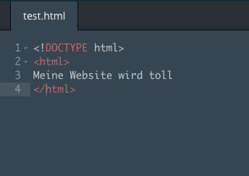

Jede HTML datei besteht aus Head und Body

Head definiert den Rahmen der Datei (z.B. Titel oder Schrift im Browser Tab)

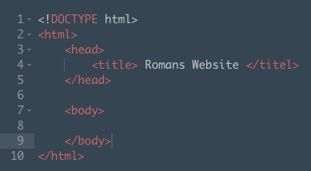

im Body steht der tatsächliche Inhalt der Website (Text, Bilder,..)

Um paragraphen im body zu schreiben werden

<p> und </p> als Tags verwendet

**Überschriften** können mit <h1> hervorgehoben werden

<h1> Headline </h1>

**Links** to Website werden mit

<a href=<https://www.codecademy.com>> Link beschriebung </a>

hinzugefügt

**Bilder**

<img src=<https://s3.amazonaws.com/codecademy-blog/assets/ninja_zpsa5dbe37a.jpg> />

Hier kein Closing tag </img> notwendig da / bereits nach dem link steht

Verlinktes Bild: mit <a href> Link einfügen aber als Linkbeschreibung den Bild Code < img src....> eingeben und dann mit </a> beenden

